Napoleon I și răspândirea ideilor Revoluției Franceze în Europa Clasa a VI-a
- schiţa lecţiei –
- la data de 9 noiembrie 1799, în locul Directoratului este instaurată o nouă formă de conducere numit Consulat;
- din acesta făceau parte trei persoane, unul dintre ei fiind Napoleon Bonaparte, care avea funcția de prim-consul;
- Bonaparte avea puteri nelimitate, guvernul și celelalte instituții ale statului se aflau în subordinea sa;
- Consulatul a fost una dintre cele mai prospere perioade din istoria Franței, Napoleon Bonaparte a luat măsuri pentru modernizarea statului: a) a fost eliminată corupția și nesiguranța cetățenilor; a) s-au inițiat vaste lucrări publice; b) s-au pus bazele învățământului modern; c) religia și-a reintrat în drepturi, dar Biserica era subordonată statului d) au fost scrise legi noi, moderne, cunoscute sub numele de Codul lui Napoleon. - pe plan extern, Franța învinge Austria în bătălia de la Marengo (1800), iar cu Anglia este încheiat un tratat de pace (1802);
- în 1804, având puterea consolidată de realizările guvernării sale, Napoleon se proclamă împărat, iar Franța devine imperiu; - Napoleon a creat Marea Armată, cu ajutorul căreia a obținut importante victorii, în urma cărora imperiul său s-a întins până spre estul Europei;
- Austria a fost învinsă în 1805, Prusia în 1806, iar cu Rusia a încheiat un acord prin care Europa era împărțită între împăratul Franței și țarul Rusiei; - cu toate acestea, flota franceză a fost înfrântă de cea engleză în 1805, iar pentru a învinge Anglia, Napoleon a decretat blocada continentală, prin care interzicea țărilor cucerite de Franța orice comerț cu insulele britanice;
- întrucât Rusia nu a respectat blocada, Napoleon a atacat-o, însă a suferit o mare înfrângere (1812); - urmează alte înfrângeri pentru Napoleon (Leipzig - 1813), iar în 1814 a fost obligat să abdice; - a revenit un an mai târziu, pentru 100 de zile, dar coaliția anti-franceză l-a învins decisiv la Waterloo;
* ideile revoluției franceze s-au răspândit în Europa, principalul efect fiind trezirea națiunilor europene împotriva marilor imperii.

ROMÂNIA ÎNTRE DEMOCRAŢIE ŞI AUTORITARISM -CLASA A VIII-a
România după Marea Unire - schiţa lecţiei –
La 29 decembrie 1919, primul Parlament al României Mari ales pe baza votului universal a aprobat documentele prin care Basarabia, Bucovina, Transilvania şi Banatul se uneau cu România. Aceasta avea o suprafaţă de 295 049 km2 . Pentru consolidarea Marii Uniri şi a statului roman, erau necesare o serie de reforme: a. în 1920, s-a realizat unificarea monetară, leul fiind moneda naţională, după ce fuseseră retrase monedele străine care circulaseră în timpul războiului şi cele din teritoriile revenite la România; b. reforma agrară (1921) a fost cea mai radical din Europa, deoarece marii moşieri au fost expropiaţi şi toate moşiile mai mari de 100 de hectare au fost împărţite la aproximativ 1,4 milioane de familii ţărăneşti; c. reforma financiară (1921), prin care sistemul de impozite a devenit unitar la nivelul întregii ţări; d. reforma învăţământului, din anul 1924, a adus unificare sistemului de învăţământ. e. prin ridicarea Mitropoliei Ortodoxe la rangul de Patriarhie, în anul 1925, s-a confirmat autocefalia Bisericii Ortodoxe Române, de care aceasta se bucura, practic, încă din 1885; f. reforma administrativă din anul 1925 a dus la înlăturarea particularităţilor administrative din teritoriile unite cu România în anul 1918. Astfel, România a fost organizată în 71 de judeţe.
Din punct de vedere economic , după greutăţile cauzate de efortul de participare la Primul Război Mondial, a urmat o perioadă de dezvoltare, întreruptă de Marea Criză dintre anii 1929 şi 1933. O nouă perioadă de dezvoltare economică a fost cea dintre anii 1934 şi 1939. Anul de vârf al evoluţiei economiei româneşti din perioada interbelică a fost 1938. Pe plan social, ţărănimea a continuat să rămână clasa cea mai numeroasă, dar a crescut şi numărul muncitorilor industriali şi al intelectualităţii.
Studiu de caz. Integrarea provinciilor româneşti şi statutul minorităţilor • Reformele administrative dintre anii 1918 şi 1925 au dus la integrarea deplină a provinciilor româneşti în cadrul statului. Până în anul 1920, au funcţionat organelle provizorii de conducere a acestora (Consiliul Dirigent, Secretariatele şi Directoratele). • Spre deosebire de perioada de dinainte de Primul Război Mondial, când omogenitatea etnică a ţării era mare, după 1918 provinciile unite cu ţara au contribuit la schimbarea structurii populaţiei. Pe lângă populaţia majoritară românească, în cadrul acestora erau şi minorităţi (maghiari, germani, ruşi etc.). • Minorităţile naţionale s-au bucurau în România interbelică de aceleaşi drepturi cu populaţia majoritară românească: aveau partide politice proprii, reprezentare în Parlament, şcoli în limbile materne, dreptul de a folosi limba maternal în justiţie, administraţie, aveau publicaţii proprii.
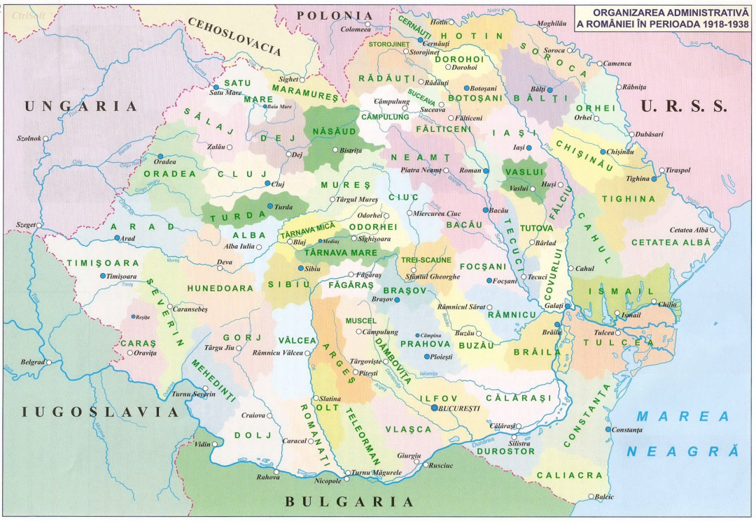
Harta României Mari
Declarația Universală a Drepturilor Omului-Clasa A VII-a
I. DOCUMENTE PREMERGĂTOARE
- Declaraţia Drepturilor ( Anglia 1689 );
- Declaraţia de Independenţă ( S.U.A.1776 );
- Declaraţia Drepturilor Omului şi Cetăţeanului ( Franţa 1789 ).
II. DECLARAŢIA UNIVERSALĂ A DREPTURILOR OMULUI – 1948
- O.N.U. – 24oct. 1945 – 51 state →192 state în 2012
- 10 dec. 1948 – Adunarea Generală a O.N.U. adoptă Declaraţia
- Conţine 30 de articole – sunt stipulate drepturi şi libertăţi cetăţeneşti
III. PRINCIPALELE DREPTURI ALE OMULUI
- Drepturi civile şi politice : dreptul la viaţă , la libertate şi securitate personală , egalitatea în drepturi , libertatea de exprimare , de opinie , de credinţă , dreptul de a participa la viaţa politică ( drepturi care asigură unei persoane posibilitatea de a se manifesta liber ) .
- Drepturi economice şi sociale : dreptul la muncă , la educaţie , la o viaţă decentă sau la asistenţă socială .
IV. ALTE DREPTURI ALE OMULUI
- Dreptul la viaţă , la libertate , la securitate personală ;
- Dreptul la o judecată dreaptă ;
- Dreptul la cetăţenie ;
- Dreptul de a întemeia o familie ;
- Dreptul de a circula liber , dreptul de a cere azil ;
- Dreptul la proprietate ;
- Dreptul la libertatea de gândire , de conştiinţă , de credinţă , de opinie ;
- Dreptul de întrunire , de asociere , de participare politică , drepturi electorale ;
- Dreptul la muncă , la odihnă , la un trai decent ;
- Dreptul la asistenţă socială ;
- Dreptul la educaţie
V. IMPORTANTA DECLARATIEI UNIVERSALE A DREPTURILOR OMULUI
- este cea mai importantă declaraţie oficială internaţională privind drepturile inalienabile şi inviolabile ale tuturor membrilor speţei umane

- cere fiecărei persoane şi fiecărui organism al societăţii să promoveze respectul pentru drepturile omului şi să se lupte pentru recunoaşterea lor universală şi efectivă

CIVILIZAŢIA ISLAMICĂ -Clasa V-a
Apariţia şi expansiunea islamului - schiţa lecţiei –
- Arabii, asezaţi în prima jumătate a mileniului I în Peninsula Arabia, aveau ca ocupaţii de bază păstoritul şi comerţul;
- principalele lor centre urbane erau Mecca şi Yathreb (ulterior, denumit Medina). Credinţele religioase erau diferite de la un trib la altul;
- Islamul a apărut în secolul al VII-lea, fiind întemeiat de Mahomed (570-632), considerat de musulmani profetul lui Allah (Dumnezeu). Învăţăturile acestei religii sunt cuprinse în Coran (cartea sfântă a musulmanilor); - acesta are 114 capitole şi este scris în arabă iar citirea sa se face tot în limba arabă;
- la moartea lui Mahomed, religia islamică era deja constituită, fiind stabilite regulile sociale şi religioase; - urmaşii săi s-au împărţit în două ramuri: siiţi (considerau că urmaşul lui acestuia trebuia să fie cineva din familia lui - ginerele, Ali) şi şuniţi (credeau că urmaşul lui Mahomed trebuie să fie din comunitate);
- locaşurile de cult ale musulmanilor sunt moscheile, acestea fiind nu doar locuri de rugăciune, ci şi de studiu sau de întâlnire a membrilor comunităţii;
- constituiţi într-un stat din timpul vieţii lui Mahomed, arabii au trecut la o politică de expansiune, dusă prin djihad (războiul sfânt) în numele credinţei, ocupând teritorii întinse în Europa, Africa şi Asia. Acest fapt a contribuit la răspândirea limbii şi culturii arabe;
- organizaţi politic, în secolul al VII-lea, într-un califat cu centrul la Damasc (în Siria), arabii au transformat această formă de organizare într-un adevărat imperiu, cu o administraţie şi reguli de conducere inspirate din modelele persan şi bizantin; - în secolul al X-lea, s-au format califatele rivale de Cordoba (în Peninsula Iberică), de Bagdad (în Asia) şi de Cairo (în Africa de Nord).
